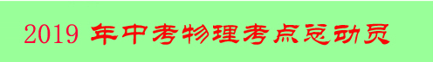
专题04 测量物质的密度（第02期）
1、应用天平和量筒测密度
（1）量筒（或量杯）的使用
量筒（或量杯）是用来测定液体体积的仪器。利用排液法也可以间接测定固体的体积。量筒使用前应看清量程及每一小格所表示的体积，量筒（或量杯）的所示体积单位一般是ml，即cm³。倒入、倒出液体时应小心，不能溢出。尤其是用排水法测固体体积时，预先放入的水要适量，水不能少得淹不住物体，也不能多得溢出量杯。
读数时要注意两点：①将量筒（或量杯）置于水平桌面上；②观察时视线应与筒内液体的凸面顶部（如水银等）或凹面底部（如水等）相平。下图所示三个图中，A图是正确的读数法。
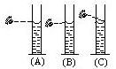
（2）测不规则固体物质的密度
原理:ρ=
(1)器材:天平、量筒、水、细针(适用于密度小于水密度的固体)
方法一:
①用天平测得物体质量m;
②把适量水倒入量筒记下V₁;
③放入物体并用细针把物块压入浸没水中,记下V₂,得V=V₂-V₁;
④密度为ρ=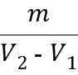。
(2)器材:天平、量筒、水、细线(适用于密度大于水密度的固体)
方法二:
①用天平测得物体质量m;
②把适量水倒入量筒记下V₁;
③再用细线拴住物体放入水中记下V₂;
④密度为ρ=。
（3）测液体密度
原理:ρ=
器材:天平、烧杯、量筒、被测物体
方法:
①用天平测液体和烧杯的总质量m₁;
②把烧杯中的液体倒入量筒中一部分,读出量筒内液体的体积V;
③称出烧杯和烧杯中剩余液体的质量m₂;
④得出液体的密度:ρ=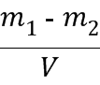。
（4）怎样测密度小于水的固体的体积
如测木块、石蜡等密度小于水的物体的体积，浸入量筒中时将浮在水面上，怎样利用量筒测量它的体积呢？
方法一：用细棒将物体顶入水下。
方法二：物体下挂一重物，先把重物浸入水中，读出量筒中水面的读数，再把重物拉着待测物体一起浸没在水中，再读出这时水面的读数，两次读数的差就是待测物体的体积了.
2、 密度的应用
利用密度知识解答计算题一定要认真审题，弄清题中哪些量是已知的，所求的物理量与已知的物理量之间的关系，当题目中出现多个未知量时，最好列方程组求解，并注意单位的统一。
（1）根据密度鉴别物质。
（2）根据密度要求选择材料。
（3）计算不便直接测量的物体的质量。
（4）计算不便直接测量的物体的体积。
3、密度在生产生活中的应用
1.密度与温度
(1)温度能够改变物质的密度。常见的物质中,气体的热胀冷缩最为显著,它的密度受温度的影响最大;一般固体、液体的热胀冷缩不像气体那样明显,因而它们的密度受温度的影响较小。
(2)水的反常膨胀,如图
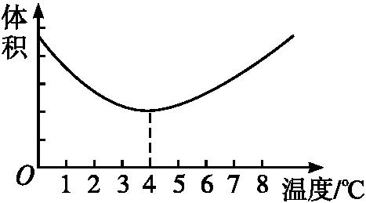
水的体积与温度的关系
①水的反常膨胀现象:水在0~4℃时,温度升高,体积缩小;水在4℃以上时,温度升高,体积膨胀。
②水的密度与温度的关系:温度高于4℃时,随着温度的升高,水的密度降低;温度低于4℃时,随着温度的降低,水的密度也降低。由此可见,4℃的水的密度最大。
2.密度与物质鉴别
利用公式ρ=计算出密度,依据同种物质的密度相同,不同物质密度一般不同来鉴别物质。
典型例题 在“测定液体密度”的实验中，液体的体积（V）及液体和容器的总质量（m）可分别由量筒和天平测得．某同学通过改变液体的体积得到几组数据，画出有关图线，在下图中能正确反映液体和容器的质量跟液体的体积关系的是（ ）
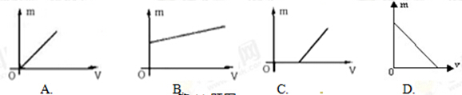
【解析】同种物质组成的物体，质量与体积成正比的。本题中研究的是液体的体积与液体和容器的总质量的关系，在实验中，由于容器有自身有质量，当液体体积为零时，容器质量不为零。在坐标图上体现出当横坐标为零时，纵坐标不为零。同种液体，体积越大，其质量也越大，所以总质量是随着液体体积的增大而增大的，故选B。
【答案】B
针对练习1 小萱同学在做测量小石块密度实验中，下列操作正确的是（ ）
A．水平台上的托盘天平已经调节好，搬到另一地方直接使用
B．在称量小石块的质量过程中，发现指针偏左，她向右调节平衡螺母
C．先在量筒中倒入适量的水，再直接将小石块投入到量筒内
D．她觉得如果先量体积，再称质量，会使测量的密度偏大
1．D 解析：A．水平台上的托盘天平已经调节好，搬到另一地方，应该重新调节天平平衡，才能使用，A错误；B．在称量小石块的质量过程中，发现指针偏左，应该向右盘中添加砝码，而不应该再调节平衡螺母了，B错误；C．先在量筒中倒入适量的水，将小石头上拴上绳子后，轻轻放入到量筒内，C错误；D．她觉得如果先量体积，再拿出来称质量时，小石头上有水珠，会使测量质量偏大，密度偏大，D正确。选D。
针对练习2 要想一次量出密度为0.8×10³kg／m³，质量为100g的酒精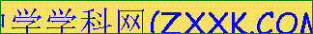的体积，有下面四个选项可供选用，选哪种量筒测量比较合适?( )
A．量程为50ml，最小刻度为ml B．量程为100ml，最小刻度为2ml
C．量程为1000ml，最小刻度为10ml D．量程为250ml，最小刻度为5ml
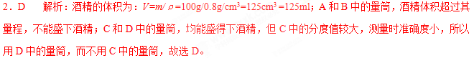
针对练习3 在“测量盐水密度”的实验中，在调节横梁平衡时，发现指针指在分度盘中央的右侧，此时应把平衡螺母向______移才能使横梁平衡。在烧杯中倒入盐水，称出烧杯与盐水的总质量为85g；将烧杯中一部分盐水倒人量筒中(如图7甲所示)，则量筒内盐水的体积是______cm³。再称量烧杯和剩下的盐水总质量时的砝码、游码位置如图7乙所示，通过计算可知盐水的密度为_________kg／m³。
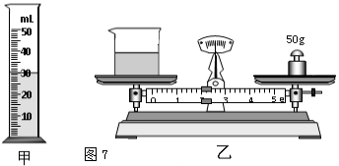
3．左；30 ；1.1×10³ 解析：用天平测量物体的质量时，首先把天平放在水平台上，把游码放在标尺左端的零刻线处．然后调节横梁两端的平衡螺母，使横梁平衡，在调节过程中，若指针偏向分度盘的右侧，应将平衡螺母向左边调节；量筒的分度值为0.1cm³ ，盐水的体积是V=30cm³ ；从图中读出剩余盐水及烧杯的质量是52g，则量筒中盐水的质量是m=85g-54g=31g，盐水的密度：ρ=m/V=31g/30cm³=1.1g/cm³ =1.1×10³ kg/m³
2.1、小明在实验室测量某金属块的密度．实验步骤如下：
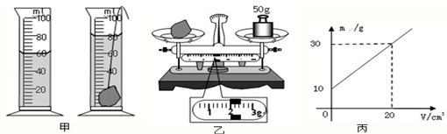
（1）小明先把金属块放入装有适量水的量筒中，量筒内水面的位置如图甲所示．然后他将金属块从量筒中取出，直接放在已调节好的托盘天平上，天平平衡时游码在标尺上的位置和右盘砝码如图乙所示，计算金属块的密度为 kg/m³。
（2）小明这种测量方法测出的金属块密度值 （选填“偏大”、“偏小”或“不变”）。
（3）小明接着又测定某液体密度．他根据实验数据绘制了液体和容器的总质量m_{总}跟液体的体积V之间的关系图象，如上图丙所示，根据图象可计算液体的密度为 kg/m³。
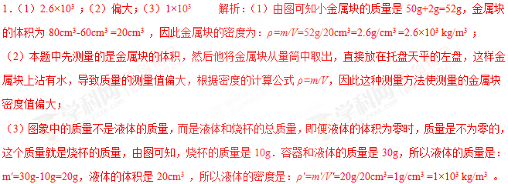
2、以下是某同学测量小石块密度的实验，请你将实验过程补充完整。
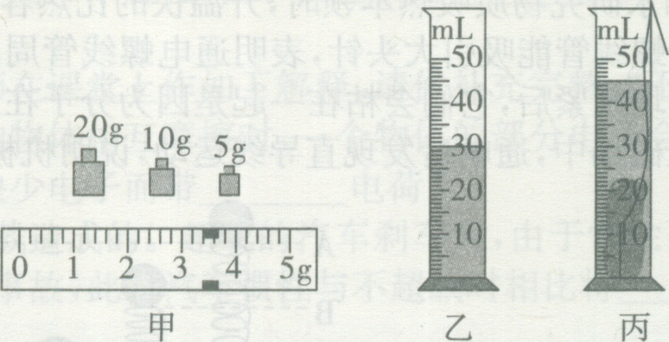
(1)他把天平放在水平台上，发现指针偏向分度盘中线右侧，马上调节平衡螺母，你认为该同学在操作上的明显错误是： 。改正错误后，若指针偏向分度盘中线的左侧，他应该向 调节平衡螺母。
(2)如图甲所示，用调好的天平测出小石块的质量为 _g。
(3)如图乙、丙所示，用量筒测小石块的体积，从而算出小石块的密度为 kg／m³。
2．（1）将游码调节到零刻度线处，右（2）38.4；（3）2.56×10³ 解析：（1）天平在使用过程中，应将天平放在水平台上，将游码移至称量标尺左端的零刻度线处，再调节平衡螺母，故该同学使用时明显错误是忘记将游码调节到零刻度线处；调节横梁平衡时，若指针偏向分度盘中线的左侧，则他应该向右调节平衡螺母。（2）天平测量物体质量过程中，物体质量等于砝码质量与游码对应示数之和，故小石块的质量为20g+10g+5g+3.4g=38.4g；（4）乙图是没放入小石块前水的体积为30cm³；丙图显示的是放入小石块后小石块与水的总体积为45cm³；可得小石块的体积为15cm³；则小石块的密度ρ=m/V=38.4g/15cm ³=2.56g/cm³=2.56×10³kg/m³.
3、测量一小块形状不规则的矿石密度有多大，可用天平、量筒、水和细线进行．
（1）在调节天平时，发现指针偏向分度盘中央刻线的左侧，为使天平衡量平衡，应将右侧的平衡螺母向
端调节．
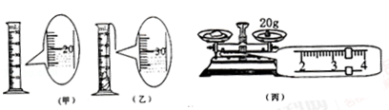
（2）由图（丙）可知，矿石质量m= g．通过计算可知矿石的密度ρ= kg/m³
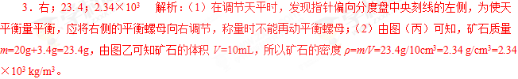4、为确定某种未知液体的“身份”，物理老师把这个任务交给了小明的实验小组，他们利用天平和量筒进行了多次测量。某次的操作如下：
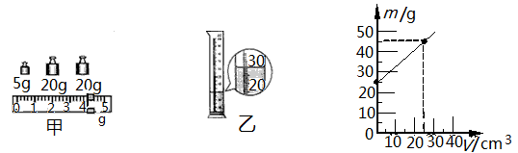
46题图 丙
（1）用天平测量液体的质量。当天平平衡时，放在右盘中的砝码大小和游码的位置如图甲所示，则称得烧杯和液体的质量m为________g。
（2）用量筒测量液体的体积。将烧杯中的液体全部倒入量筒中，液面达到的位置如图乙所示，则该液体的体积V为_________mL。尽管体积测量方法正确，但大家在对实验过程及结果进行评估时，发现液体的体积测量值比它的实际值要______（选填“偏大”或“偏小”）。 学&科网
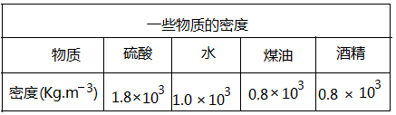
（3）他们对测量方法进行修正后，测出了几组实验数据，并根据测量结果作出了“m－V”图像，如图丙所示。由图像可知该液体的密度为________g/cm³；通过查表对照知该液体为：_________。
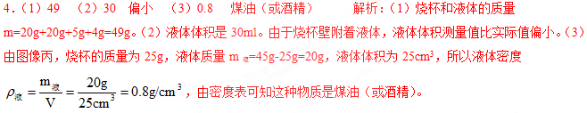
5、在“用天平和量筒测量盐水密度”的实验中：
（1）将天平放在水平桌面上，把游码移至标尺左端0刻度线处，发现指针指在分度盘的左侧，应将平衡螺母向_______调，使天平横梁平衡．
（2）用天平测出空烧杯的质量为30g，在烧杯中倒入适量的盐水，测出烧杯和盐水的总质量如图甲所示，则盐水的质量是_______ g．再将烧杯中的盐水全部倒入量筒中，如图乙所示，盐水的密度为_______kg/m³．
（3）小聪同学在实验中先测出空烧杯的质量m₁，倒入盐水后测出其总质量m₂．在将盐水倒入量筒的过程中，发现由于盐水较多，无法全部倒完，他及时停止了操作．同组同学讨论后认为仍可继续完成实验，于是小聪读出此时量筒中盐水的体积V，又加了一个步骤，顺利得出了盐水的密度．
你认为增加的步骤是： ，请帮小聪写出计算盐水密度的表达 式ρ=______________．

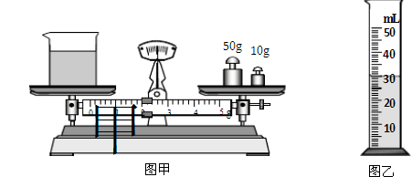

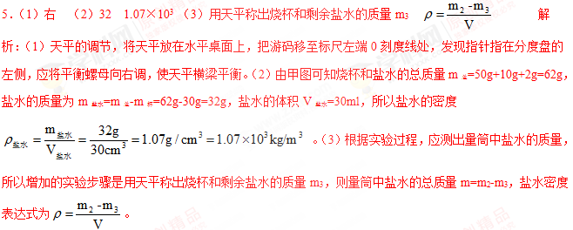6、【2014年邯郸市初中毕业生升学模拟考试（二）】小红和小明一起做“测石块密度”的实验。实验中有托盘天平、量筒、水、两个相同的烧杯、塑料绳、滴管、小石块（不吸水）。
（1）小红的实验方案如下：
①调节天平横梁平衡时，发现指针在分度盘上的位置如下图甲所示，此时应将平衡螺母向 (选填“左”或“右”)移动。
② 用调节好的天平测石块的质量，所用砝码和游码的位置如下图乙所示，再用量筒测出石块体积如下 图丙所示，则石块密度是 kg/m³。
（2）小明认为这个实验中即使没有砝码，利用剩余器材仍然能测出小石块的密度。
请你把他的实验步骤补充完整并写出小石块密度的表达式。
① 将天平放在水平台上，调节天平，使横梁平衡；学科；网
② 将一只空烧杯和小石块放在左盘， ，
直到天平重新平衡；
③ ，记下量筒中水的体积V₀；
④ 在量筒中盛适量水，记下水的体积V₁；
⑤ 用塑料绳系住小石块，使其浸没在量筒水中，读出水面所对的刻度值V₂；
⑥ 石块密度表达式： 。
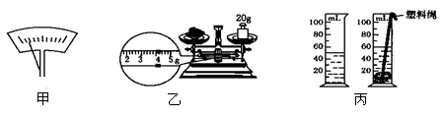
6、（1）①右 ②2.4×10³
（2）②右盘内放相同的烧杯，并用滴管在杯内加减水的质量；
③将右盘烧杯中的水倒入量筒中；
⑥ρ=ρ_{水}V₀／(V₂－V₁)
试题分析：（1）①调节天平横梁平衡的原则“左沉右旋”，发现指针在分度盘的左侧，此时应将平衡螺母向右移动；② 由图乙可知，石块的质量m=24g，，由图丙可知，石块的体积V=10ml=10cm³，则石块密度ρ=m/V=24g/10cm³=2.4g/cm³=2.4×10³kg/m³。
（2）②根据等效替换的原则，可用等质量的水来替代砝码，可将一只空烧杯和小石块放在左盘，右盘内放相同的烧杯，并用滴管在杯内加减水的质量，直到天平重新平衡，右盘内烧杯中水的质量就等于小石块的质量；③将右盘烧杯中的水倒入量筒中，记下量筒中水的体积V₀，则小石块的质量为m=ρV₀；⑥ 石块密度表达式ρ=m/V=ρ_{水}V₀／(V₂－V₁)。
1. 【2017•烟台卷】学习质量和密度的知识后，小明同学想用天平、量筒和水完成下列实践课题，你认为能够完成的是（ ）
①测量牛奶的密度 ②鉴别金戒指的真伪 ③测定一捆铜导线的长度
④鉴定铜球是空心的还是实心的 ⑤测定一大堆大头针的数目．
A．①② B．①②④ C．①②④⑤ D．①②③④⑤
【答案】C
【解析】
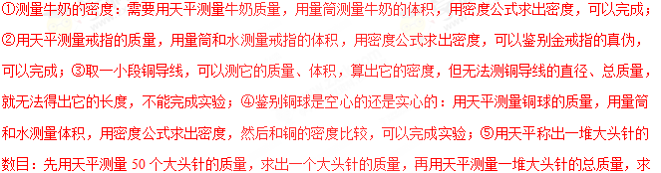出一堆大头针的数量，可以完成；故应选C。
【考点定位】密度的应用与物质鉴别
2. 测量某液体密度的实验如图所示，液体的质量为______g，依据公式ρ=________，液体的密度为_______g/cm³。
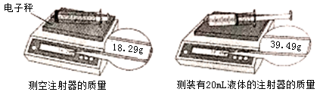
【来源】广东省广州市2018年中考物理试题
【答案】 21.20 1.06
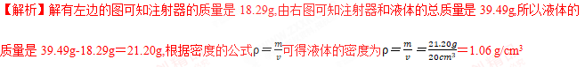点睛：有电子秤的两次示数只差可以求出注射器中水的质量，又知道注射器中水的体积所以根据公式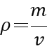可得液体的密度。
3. 【2017•盐城卷】小刚在测量食用油密度的实验中。
（1）将天平放在 桌面上，移动 至标尺左端“0”刻度线后，指针位置如图甲所示，随即在天平左盘中放入盛有食用油的烧杯，在右盘中加入砝码，并移动游码，使天平平衡，测得烧杯和食用油的总质量为87.8g。
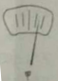
（2）向空量筒中倒入30.0mL的食用油，再将烧杯放在天平左盘中，当右盘所加砝码和游码位置如图乙所示时，天平平衡，量筒中食用油的质量为 g，计算得出食用油的密度为 kg/m³。
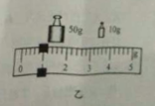
（3）在（1）中测量质量前，小刚没有调节天平平衡，这使测得的烧杯和食用油总质量 （偏大/不变/偏小），测得的食用油密度 （偏大/不变/偏小）。
【答案】（1）水平 游码 （2）27.0 0.9×10³ （3）偏小 不变
【解析】
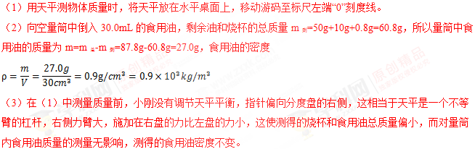
考点：密度的测量
4. 小明用天平、烧杯和量筒测牛奶的密度，如图从左向右表示了他主要的操作过程，调节天平平衡时，指针偏左，应将平衡螺母向___________移动，测出牛奶密度为___________kg/m³，测出的密度比牛奶的实际密度偏___________。
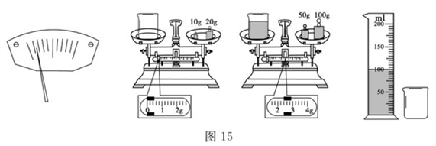
【来源】山东省德州市2018年中考物理试题
【答案】 右 1224 大
【解析】（1）调节天平平衡时，指针偏左，应将平衡螺母向右移动。
（2）由题，空烧杯的质量m_{杯}=20g+10g=30g，牛奶和烧杯的总质量m_{总}=100g+50g+2.4g=152.4g，则牛奶的质量为m=m_{总}-m_{杯}=152.4g-30g=122.4g；牛奶的体积V=100mL=100cm³。所以牛奶密度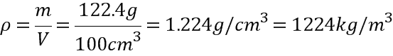。
（3）由于烧杯附着少量牛奶，使得所测牛奶的体积偏小，由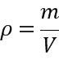可知，测出的密度比牛奶的实际密度偏大。
5. 【2017•扬州卷】如图甲，是仪征捺山地质公园的“玄武石”，其内部是多孔蜂窝状结构，该类石头的密度为2．8～3．3 g/cm3。小明想准确测出这块石头的密度。
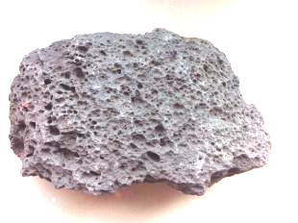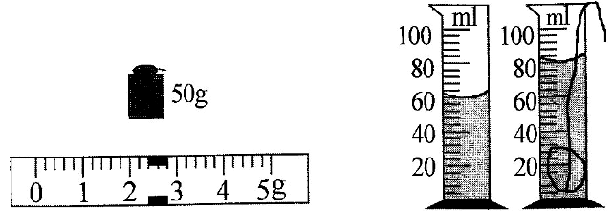
甲 乙 丙
（1）如图乙，该石头的质量为 g；他将该石头放入量筒中，液面位置如图丙所示，计算得到该石头的密度为 glcm³。
（2）该石头密度的测量值偏 ，原因是： 。
【答案】（1）52.4 2.62 （2）小 体积偏大
【解析】
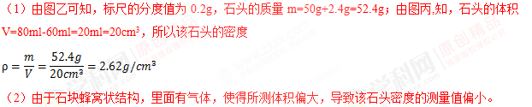
考点：密度的测量
6. 为了测量某种食用油的密度，进行如下实验操作
（1）将托盘天平放在水平桌面上，把游码移到标尺左端的“0”刻度线处，发现指针静止时指在分度盘中线的右侧，则应将平衡螺母向_____调节使橫梁平衡（选填“左”或“右”）
（2）用天平称量出空烧杯的质量m₁=28.4g；然后向烧杯中倒入适量的食用油，称量出烧杯和食用油的总质量m₂=65.6g；把烧杯中的食用油全部倒入量筒中，如图所示，其示数为_____mL。
（3）测出食用油的密度为ρ=_____kg/m³，比实际密度值偏_____（选填“大”或“小”）。
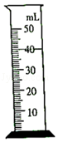
【来源】【全国市级联考】四川省泸州市2018年中考物理试题
【答案】 右 40 0.93×10³ 大
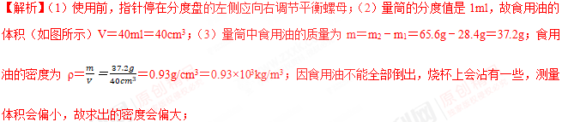
点睛：（1）天平称量前，不平衡时应调节平衡螺母；调节平衡螺母时要“左偏右移，右偏左移”。（2）据量筒的分度值估测读出示数即可；（3）实验时，把烧杯中的食用油倒入量筒中，食用油不能全部倒出，烧杯上会沾有一些，测量体积会偏小，求出的密度会偏大；
7. 为了测量某种液体的密度，小明取了适量这种液体的样品，进行了三种方案的实验：
（1）实验前小明将天平放在______台上，把游码放在零刻度处，发现指针指在分度盘的左侧，要使横梁平衡，应将平衡螺母向_____（选填“右”或“左＂）调节。学#科网
（2）实验记录数据：m₁＝30g，m₂＝52g，m₃＝52．8g，m4＝____g（如图甲），V₁=____ml（如图乙），V₂＝10ml，V₃＝19ml，其中方案3中液体密度大小为______g/ cm³
（3）分析比较上述三种实验方案，你觉得比较合理的应该是________（选填“方案1”“方案2”或“方案3）
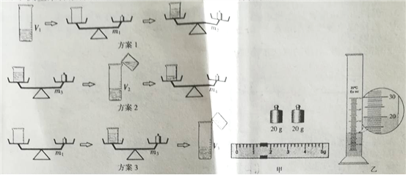
【来源】湖南省衡阳市2018年中考物理试题
【答案】 水平 右 41.4 20 1.2 方案2
【解析】（1）根据天平的使用方法可知应将天平放在水平台上，把游码放在零刻度处，发现指针指在分度盘的左侧，要使横梁平衡，应将平衡螺母向右调节。（2）实验记录数据：m₁＝30g，m₂＝52g，m₃＝52．8g，由甲图可知m4＝20g+20g+1.4g＝41.4g，乙图中量筒的分度值是1ml所以V₁＝20ml，V₂＝10ml，V₃＝19ml，从图可以看出方案3中杯子的质量是30g杯子和水的总质量是52.8g,所以液体的质量是22.8g,液体的体积是19ml所以液体的密度大小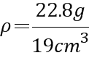＝1.2g/ cm³；（3）第一种方案中将液体倒入烧杯时量筒内壁有残留，所以质量偏小，根据密度公式可知求得密度偏小；第三章方案中将液体倒入量筒时烧杯内壁有残留，所以体积偏小，根据密度公式可知求得密度偏大；第二种方案误差较小，所以比较合理的是方案2.
8. 如图是生活中常用的小茶杯，请你在下列器材中选择合理的题材，利用浮力等相关知识设计一个测量小茶杯密度的实验。
备选器材：若干个量筒、溢水杯和烧杯，记号笔、足量水（小茶杯可以放入溢水杯、烧杯，但放不进量筒）
要求：

（1）简述实验步骤（如需将小茶杯放入水中，请明确表述小茶杯放入水中的具体操作）：用符号表示有关的物理量。
（2）利用测出的物理量写出小茶杯密度的表达式（水的密度用ρ_{水}表示）
【来源】山东省威海市2018年初中学业考试（中考）物理试题
【答案】（1）见解析所示；（2）ρ=ρ_{水}。
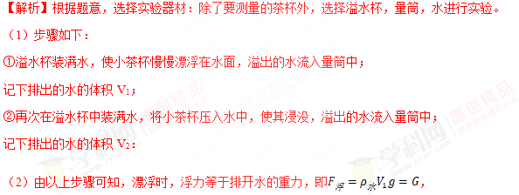
故茶杯的质量表示为：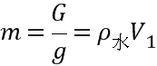；
浸没时，排开水的体积等于茶杯的体积，即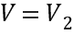，
所以小茶杯密度为：
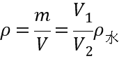。
点睛：要理解此方法测量密度的原理，利用漂浮时浮力等于重，可以将物体的质量表示出，再将物体浸没时，排开水的体积即为物体的体积，最后根据得出表达式。
9、“测量橙汁的密度”实验
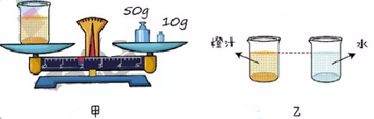
①为了测量结果更准确，下列实验步骤的合理顺序是________（用字母表示）
A．计算橙汁的密度
B．用天平测出空烧杯的质量
C．烧杯中盛适量的橙汁，用天平测出橙汁和烧杯的总质量
D．调节天平平衡
E．将烧杯中的橙汁全部倒入量筒中，读出橙汁的体积
②测量橙汁和烧杯总质量时，砝码和游码的位置如图甲所示，则总质量为________g。
③不用量筒，只需添加一个完全相同的烧杯和适量的水，也可以完成该实验。
实验步骤如下：
a．用已调好的天平测出空烧杯的质量，记为m₀；学；科网
b．向一个烧杯倒入适量橙汁，用天平测出橙汁和烧杯的总质量，记为m₁；
c．向另一个烧杯中倒入与橙汁等深度的水（如图乙），用天平测出水和烧杯的总质量，记为m₂；
d．橙汁的密度ρ_{橙汁}=________（水的密度用ρ_{水}表示）
【来源】广东省深圳市2018年中考物理真题
【答案】 DCEBA 61.8 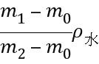
【解析】（1）实验步骤的确定，首先能保证完成测量任务，其次实验过程要严谨，尽可能地减小误差。
（2）物体的质量等于砝码的质量与游码对应的刻度值的和；
（3）只有天平，没有量筒，可以利用等体积的水和橙汁，称量水和橙汁的质量，根据体积相等列出等式求出橙汁的密度。
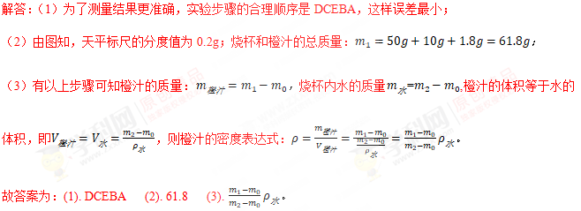
【点睛】测量液体密度时，只有量筒没有天平，可以采用被测液体和水的质量相同进行测量；只有天平没有量筒，可以采用被测液体和水的体积相同进行测量。橙汁体积的测量是本实验的难点，巧妙地利用等效替代法，是解决此题的关键。
10、【2017•连云港卷】为了测量一小石块的密度，小明用天平测量小石块的质量，平衡时右盘所加砝码及游码的位置如图甲所示；图乙是小石块放入量筒前后的液面情况，由测量可得小石块质量为 g，小石块的体积为 mL，所测小石块的密度为 kg/m³．
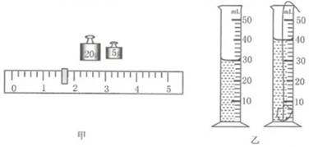
【答案】26.6；10；2.66×10³
【解析】
由图可知，小石块的质量为：m=20g+5g+1.6g=26.6g；小石块的体积为：V=40ml﹣30ml=10ml=10cm³；则小石块的密度为：ρ==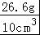=2.66g/cm³=2=2.66×10³kg/m³。
【考点定位】固体密度的测量

